Ja Marcel widząc wasze poświęcenie dla nas i naszego zdrowia, jednocześnie narażając swoje i swoich rodzin chciałbym podziękować…. BARDZO PODZIĘKOWAĆ.
JESTEŚCIE NAJLEPSI !!!
Lekarzom i pielęgniarkom
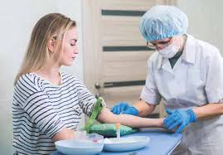
Diagnostom laboratoryjnym

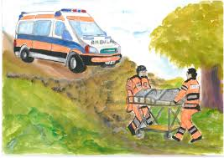
Ratownikom medycznym i sanitariuszom

Farmaceutom

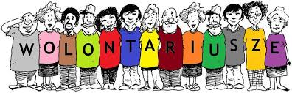
Naszym wspaniałym wolontariuszom
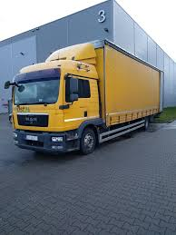
Kierowcom

\

